**KAG90AI20 Funkce:**

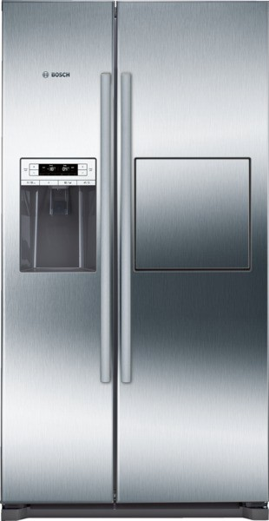

**NoFrost, Side by Side**

**Výdejník ledu a pitné vody, Home Bar**

**Provedení a spotřeba**

• třída spotřeby energie: A+

• spotřeba energie: 432 kWh/rok

• užitný objem celkem: 522 l

• hlučnost: 43 dB(A) re 1 pW

• klimatická třída: SN-T

**Design**

• Dveře nerez s povrchem AntiFingerPrint, boční strany šedá barva

• vertikální madlo, alu

• LED osvětlení

• Vnitřní prostor dekorován kovovými prvky

**Komfort a bezpečnost**

• NoFrost - již nikdy žádné odmrazování!

• Elektronické dotykové ovládání integrované ve dveřích s digitálním displejem - jednoduché, komfortní a intuitivní ovládání!

• Nezávislá regulace teploty v chladicí a mrazicí části.

• akustický signál otevřených/nedovřených dveří

• optický a akustický varovný signál při zvýšené teplotě ve vnitřním prostoru mrazničky s memory funkcí

• 4 kolečka pro lepší mobilitu spotřebiče

**Výdejník ledu a pitné vody**

• Osvětlený výdejník kostek ledu, ledové tříště a pitné vody

• automatický výrobník ledu

• výroba ledových kostek 0.9 kg / 24 h

• obsahuje

**Chladicí prostor**

• chladicí prostor: 359 l

• MultiAirflow systém

• funkce superchlazení

• HomeBar

• 3 x odkládací plocha z bezpečnostního skla, z toho 1 x výškově nastavitelná

• počet odkládacích přihrádek ve dveřích: 3

• MultiBox - speciální přihrádka ve dveřích

**Freshness System**

• 2 transparentní zásobníky na zeleninu na teleskopických výsuvech

• FreshProtect Box na teleskopických výsuvech - pro každý druh potravin vždy ta správná teplota!

**Mrazicí prostor**

• Mrazicí prostor 163 l: 157 l **** , 6 l **

• supermrazení se zamrazovací automatikou

• mrazicí kapacita: 11 kg za 24 hod.

• doba skladování při poruše: 4 hod.

• 2 transparentní mrazicí přihrádky

• 4 x odkládací plocha z bezpečnostního skla, z toho 2 x výškově nastavitelná

• kalendář zmrazených potravin

**Rozměry**

• rozměry spotřebiče ( V x Š x H): 177 x 91 x 72 cm

• příkon: 374 W

• napětí: 220 - 240 V

**Příslušenství**

• 1 x připojovací hadice na vodu, 1 x zásobník na vejce

**Specifika**

• Na základě výsledků normalizované zkoušky trvající 24 hodin. Skutečná spotřeba energie závisí na způsobu použití a umístění spotřebiče.

konstrukce: volně stojící počet kompresorů: 1

počet nezávislých chladicích okruhů: 1

šírka (mm): 910 výška (mm): 1770 hloubka (mm): 720

Hmotnost netto (kg): 110,0

dekorační rám / deska: dekorační rám není možné objednat jako zvláštní příslušenství

závěs dveří: vlevo + vpravo

počet výškově nastavitelných odkládacích ploch v chladící části (ks): 1

přihrádky na lahve: Ne

automatické odtávání: úplné

vnitřní ventilátor - mrazicí část: Ano závěs dveří volitelný: Ne

Délka přívodního kabelu (cm): 240 hlučnost dB: 43

Multi-Flow Air Tower: Ano tlačítko superchlazení: Ano tlačítko supermrazení: Ano Carbon Air Filter: Ne

Temperature Controlled Drawer: Ano

Number of Door Bins - Refrigerator: 1

Number of Gallon storage: 3

počet odkládacích ploch v chladničce: 3

Number of shelves - Freezer: 2

Shelf Adjustability - Freezer: Ano

Capacity of Water Tank [l]: 1,1

příkon (W): 374 jištění (A): 10

napětí (V): 220-240

frekvence (Hz): 50

doba skladování pri poruše (hod.): 4

aprobační certifikáty: CE

barva / materiál spotřebiče: Šedá barva / materiál dveří: inox-easyclean

dekorační rám / deska: dekorační rám není možné objednat jako zvláštní příslušenství

hlučnost dB: 43

Dimensions of the packed product (in): 72.44 x 38.18 x 30.19

Net weight (lbs): 243

Gross weight (lbs): 269

název produktu / prodejní označení: KAG90AI20



EAN:4242002816883

25-02-2015

k----------1662-----------+1

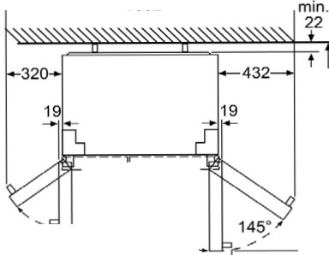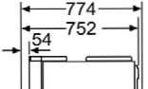

---r---­

goo /\

/ '

I- -----1055.-----•1

Zasuvky lze zcela vytahnout,

kdyz jsou dvirka otevrena v uhlu 145°.

1193

*_!9 ?P! _*

19;::::630-

rozmery v mm

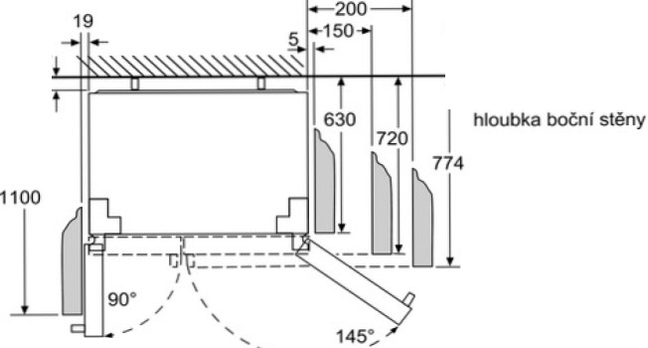

720- rozmery v mm

min. 22

vzdalenost od boCnl steny

1764

ZasuvkY. lze zce!a vyta nout, kdy:Z

jsou dv1fka otevrena v uhlu 145 .

---- rozm ry v mm

*720 mm

s rozperkami

rozmery v mm

